Психолог советует

Консультация для родителей на тему: «Как приучить ребенка к чтению книг»
1. Приучать ребенка к книге можно с раннего возраста. Покупайте ему книги с большими иллюстрациями, которые бы ему нравилось бы разглядывать. Показывайте, как надо обращаться с книгой, читайте вслух с выразительной интонацией, показывайте картинки и рассказывайте, что изображено на них. Пусть малыш сам переворачивает странички и участвует в обсуждении. С малых лет необходимо учить ребенка бережному обращению с книгой. 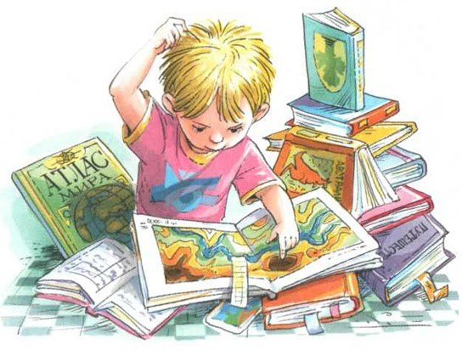

2. Чтение книг должно быть ежедневным. Обязательно находите время для того, чтобы почитать ребенку очередную сказку.

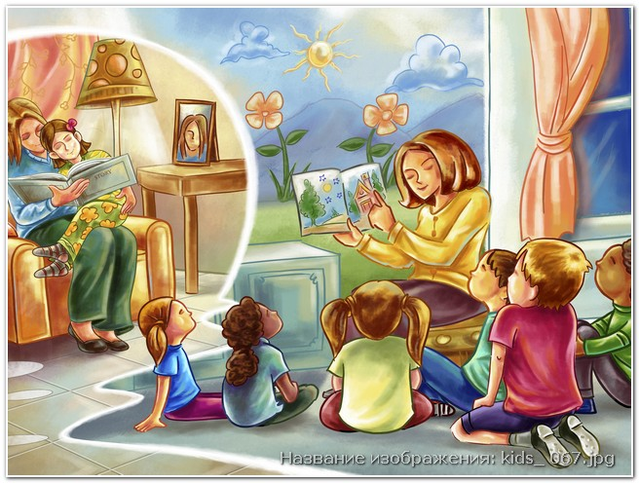
3. С 3-летнего возраста можно брать ребенка в книжный магазин или библиотеку. Покупайте ту книгу, которая понравилась и ребенку, и вам. Старайтесь мягко подсказывать ребенку, помогая ему с выбором. Лучше всего выбирать книги, которые будут рассказывать о жизни его сверстников и отвечать на волнующие его сейчас вопросы. Во время совместного чтения заостряйте внимание ребенка не только на иллюстрациях, но и на тексте. Если регулярно читать с ребенком, показывать ему буквы и называть их, малыш уже к школе освоит алфавит.
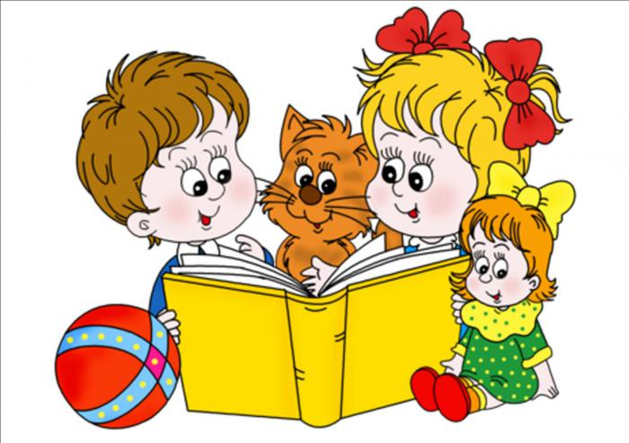

4. Не отказывайте ребенку, когда он просит почитать ему, даже если он овладел этим навыком. Начните читать, а потом предложите ребенку самому дочитать главу или абзац, постепенно увеличивая объем текста. Но даже если ребенок справляется без вашей помощи, все равно интересуйтесь процессом, обсуждайте с ним прочитанное, задавайте вопросы.
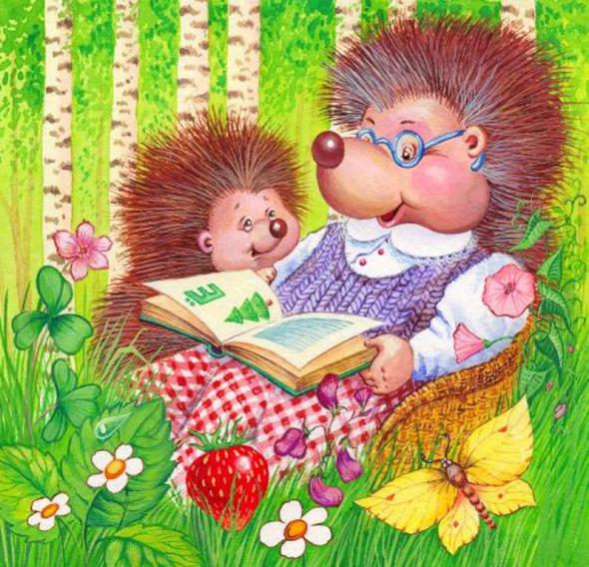

5. Старайтесь преподносить каждую книгу как сюрприз, загадку. Прочтите ему краткий анонс или расскажите о своем впечатлении от этой книги. Своим отношением к книге даете понять ребенку, насколько важно чтение для каждого человека.
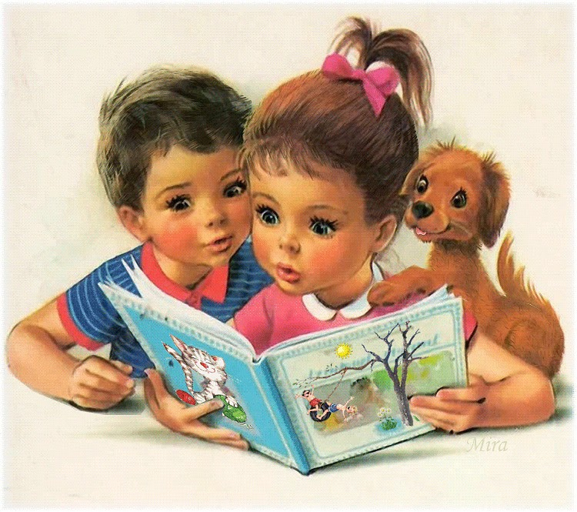

Педагог- психолог Яшина Н.В.

